**Рекомендательный список произведений про змей**

Перед вами произведения про самых известных змей, пожалуй, про них слышали все: Уж, Удав, Кобра, Гадюка.  
  
У Бориса Заходера есть стихи про Гадюку, Кобру и Ужа в «Мохнатой азбуке» и про Удава в «Разных разностях. Разных тварюшках».

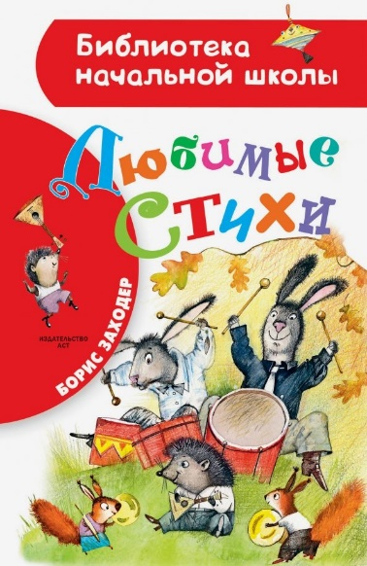 Заходер Б. В. Любимые стихи / Б. В. Заходер ; худож. А. Демышев. - М. : Аст-Пресс, 1996. - 335 с. : ил. - (Любимые стихи).  
  
  
  
Ну, а Аспид – это старинное название как бы всех змей, хотя это и не совсем верно. Если мы хотим выделить яркие отрицательные черты человека, то, нередко, говорим, что он Аспид.

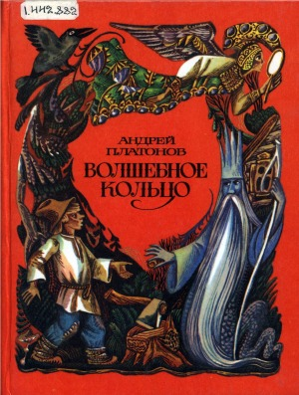

Платонов А. П. Волшебное кольцо : Сказки, рассказы / А. П. Платонов ; худож. В. В. Юдин. - М. : Оникс, 2007. - 191 с. : ил. - (Библиотека младшего школьника). – С. 11-33.

Из содержания: Волшебное кольцо  
  
Не простой Аспид у А. П. Платонова, а обитающий в России. «В то время проходил по лесу Аспид, приемный сын Змея-царя. Аспид увидел кольцо на пальце у Семена и от зависти превратился в гадюку».  
  
Почему Аспид превратился в змею-гадюку, а не остался аспидом? В сказке все ясно – от злости и зависти превращение произошло. Так и остался добрый молодец гадюкой. Но, вот почему превратился он в змею семейства гадюковых, а не аспидных? Вывод можно сделать, прочитав научно-популярные книги.

Семейство аспидных «заключает в себе почти половину всех известных ядовитых змей,и в том числе и самых опасных».  
  
«… к счастью не имеет представителей в Европе».  
  
«Ярость её вообще безгранична, так что она, за отсутствием чего другого, кусает собственную тень, воздух и даже саму себя», - пишет А. Брем о гадюке.

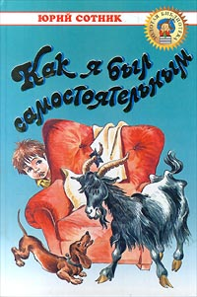

Сотник Ю. В. Как я был самостоятельным : Рассказы / Ю. В. Сотник; худож. В. Долгов. - М. : Росмэн, 2010. - 127 с. : цв. ил. - (Мальчишкам и девчонкам). – С. 55-68.

Из содержания: Гадюка  
  
Замечательный рассказ «Гадюка», а как выглядит змея, предполагается, что все знают. Так и неясно про пятнышки у ужа, есть ли они у гадюки, а она уже уползти успела. Конечно, гадюку поймали и посадили обратно в банку. Для школьного террариума, ведь! Но, как выглядит гадюка знать обязательно надо!

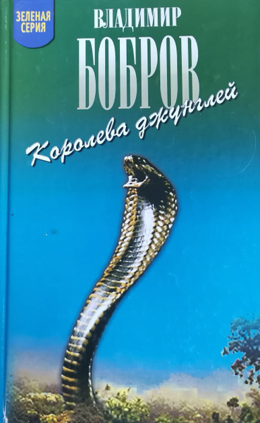

Бобров В. В. Королева джунглей / В. В. Бобров ; худож. Ф. Домогацкий. - М. : Дрофа, 2003. - 347 с. : ил. - (Зеленая серия). – С. 300-301.

Конечно, сразу вспоминаются произведения Киплинга Р. «Рикки-Тикки-Тави» и «Маугли», но в них кобры, хоть, и вежливые, но не добрые змеи.

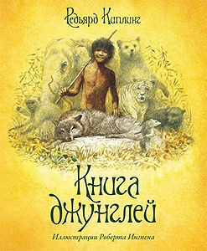

Киплинг Р. Книга джунглей / Пер. с англ. Н. Дарузес, С. Я. Маршак, И. Комарова, В. Лунин, Е. Чистякова-Вэр, К. Чуковский ; худож. Р. Ингпен. - М. : Махаон, 2010. - 223 с. : цв.ил. – С. 144 - 167.

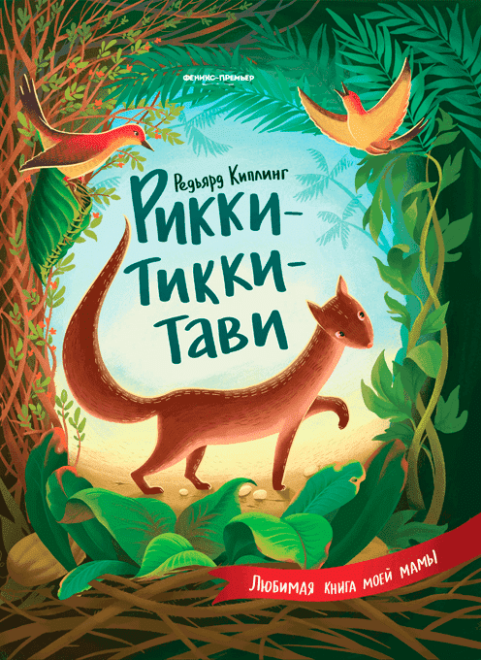Из содержания: Рикки-Тикки-Тави  
  
«… из-под куста послышалось негромкое шипение – страшный и холодный звук… Потом из травы всё выше и выше, вершок за вершком, стала подниматься голова Нага, огромной чёрной кобры…И он раздул капюшон, и Рикки-Тикки увидел на капюшоне очковую метку, точь-в-точь как стальная петля от стального крючка»  
В этой книги, одной из немногих есть примечание о том, кто такая кобра.  
  
Королевская кобра отличается от своих собратьев.

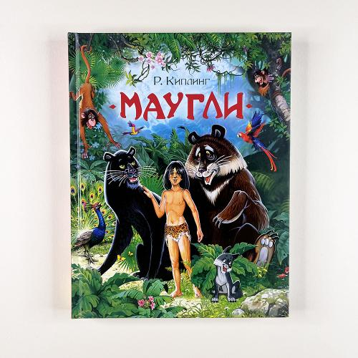Киплинг Р. Маугли : Повесть-сказка / Р. Киплинг ; пер. Н. Л. Дарузес ; худож. Н. Цейтлин. - М. : Дет. лит., 1982. - 174 с. : ил.

Из разговора Маугли и удава Каа. Маугли спрашивает:  
«- И много у тебя дел с Ядовитым народом? Я их не трогаю, пусть идут своей дорогой» (С. 118).  
  
«Перед Маугли мелькнуло что-то белое, мало-помалу он разглядел такую огромную кобру, каких он до сих пор не встречал, - почти в восемь футов длиной, вылинявшую от жизни в темноте до желтизны старой слоновой кости. Даже очки на раздутом клобуке стали у неё бледно-жёлтыми. Глаза у кобры были красные, как рубины, и вся она была такая диковинная с виду»